特征选择
variancethreshold是一个简单的基线特征选择方法。它消除了方差不能满足某个阈值的所有特性。默认情况下，它删除所有零方差特性，即所有样本中具有相同值的特征。

单变量的特征选择
单变量特征选择基于单变量统计检验选择最佳特征。它可以作为一个预处理步骤，估计。scikit学习暴露特征选择例程，实现变换对象：选择表现最高的几个特征
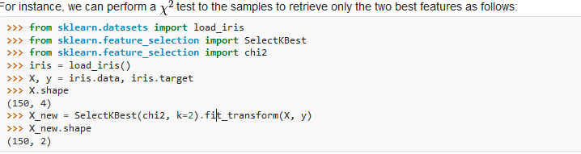

递归特征消除

使用selectfrommodel特征选择
通过一些模型对数据做特征选择

特征抽取

